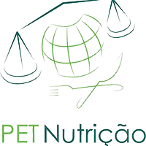
UNIVERSIDADE FEDERAL DE SANTA CATARINA
CURSO DE GRADUAÇÃO EM NUTRIÇÃO
PROGRAMA DE EDUCAÇÃO TUTORIAL

ANEXO I - DECLARAÇÃO DE RESPONSABILIDADE DOS AUTORES
Nós, ________________________________________________________________
_____________________________________________________________________
_____________________________________________________________________
autores (as) do trabalho intitulado _________________________________________,
estamos cientes de que a Revista PET Nutrição UFSC é de caráter divulgativo e não avaliará o conteúdo do trabalho submetido. Dessa forma, nos responsabilizamos pela veracidade dos dados e resultados apresentados e pela autoria própria do conteúdo do trabalho, cientes da legislação sobre Direitos Autorais (Lei 9.610, de 1998).

_________________________________________________
Assinatura do autor correspondente
______________________________________
Cidade e data

